Vught, 5-5-2026

Waarde Heren Provisoren,
In het kader van de jaarlijkse verplichting bijgaand de verantwoording en verslag over dienstjaar 2025 voor Stichting Het Pand.
In navolging van het bezoek van de Gemeente in november 2024 is door hen een rapport opgesteld met aanbevelingen en verplichtingen, zie hieronder in blauw:
Aanbevolen wordt om:
- De gordingen in de kapconstructie, waarvan de verbindingen niet meer optimaal zijn, te herstellen/verstevigen (zie bijlage 01);
- De verbindingen van de gevelankers, die verbonden zijn aan de gordingen in de kapconstructie, te herstellen/verstevigen (zie bijlage 02);

Verplicht wordt om:
- Het terug ophangen van de verwijderde rookmelder in de kapconstructie (zie bijlage 03). Het is aan te bevelen om gebruik te maken van een slimme rookmelder die een melding op je telefoon geeft bij alarm, omdat er namelijk niet standaard iemand aanwezig is.

Daarnaast wordt verwacht dat Goudstikker en de Vries nog een laatste conclusie t.a.v. de eerder opgestelde constructieve rapportage opstelt. Zo is in het rapport nog te lezen dat er nog een tweede inspectie dient plaats te vinden t.a.v. de scheurvorming (zie onderstaand knipsel):
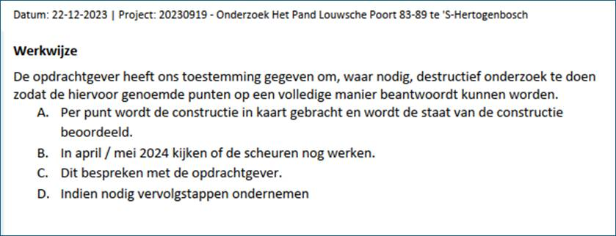

We hebben ter plaatse kunnen constateren dat de geplaatste scheurmeters (pleisterwerk) n.a.v. de eerdere controle geen zettingen meer weergeven. Graag ontvangen we van Goudstikker en de Vries nog de bevestiging op hun eerdere rapportage dat de stabiliteit van het pand in orde is.

Dit kan middels een aanvulling op de rapportage of middels een begeleidend schrijven per e-mail.
Daarnaast is ter plaatse geen visueel gevaar geconstateerd t.a.v. houtworm. De aanbeveling zoals eerder in de rapportage genoemd blijft wel van kracht om dit toch nog een keer nader te laten controleren door een specialist.
In februari 2025 heeft Provisor Van Meeuwen sr met Monumentenwacht en aannemer Goudstikker een ronde door het Pand gemaakt en opdracht gegeven bovenstaande aanbevelingen en verplichtingen uit te voeren. Op 14 mei 2025 waren alle punten uitgevoerd door VIP Totaalbouw en is dat ook aan de Gemeente gecommuniceerd en door hen geaccordeerd.
Per einde jaar 2025 is aan de huurders een huurverhoging van 4,4% gecommuniceerd.
Huurder van der Heyden heeft per einde 2025 de huur opgezegd van atelier 29. Deze staat per januari 2026 leeg.
Provisoren kwamen op zaterdag 15 november 2025 bijeen voor de jaarlijkse vergadering. Helaas hebben we wederom moeten constateren dat de financiële positie van de Stichting niet goed is.
We worden geconfronteerd met oude verworvenheden waardoor opbrengsten en kosten nog meer uit de pas lopen. Tevens hebben herstelwerkzaamheden weer een gat geslagen in onze vrije middelen.
2025 inkomsten en uitgaven:

De inkomsten over 2025 waren de volgende
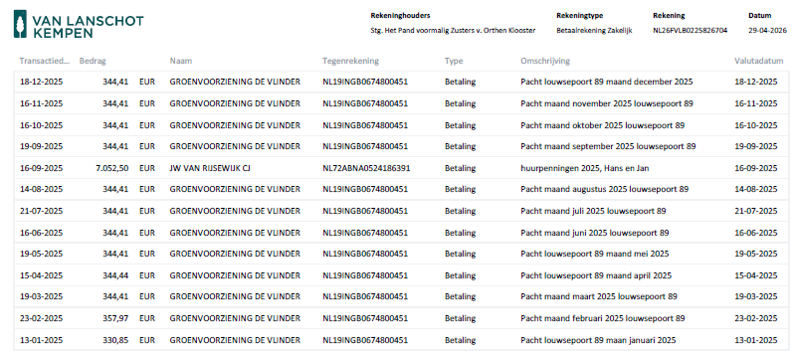

De uitgaven over 2025 waren de volgende
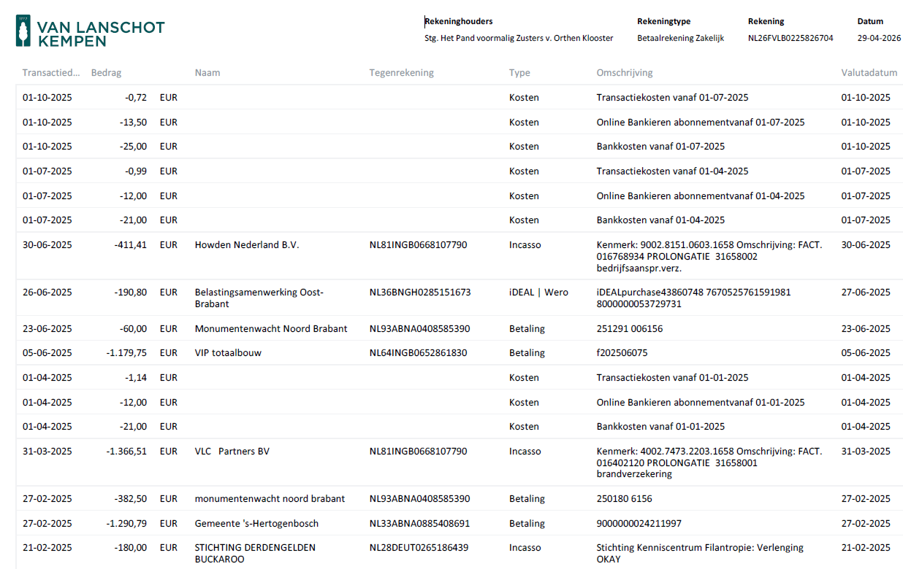
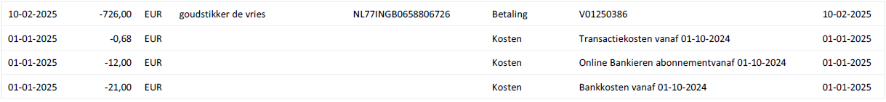

Het saldo op de rekening bij Van Lanschot op 1 januari 2025 bedroeg Euro 40.031,02
Het saldo op 31 december 2025 bedroeg 45.287,68.
Zodoende werd in 2025 een positief resultaat van 5.255,66 Euro behaald.
De Stichting verwacht in 2026 geen substantiële uitgaven te doen.

Getekend op 5 mei 2026 door:

R.J. van de Mortel H.Y.M. van Meeuwen

O.E.E.M. van de Mortel H.G.M. van Meeuwen

